**学习评价**

1.在计算62-58+66时，有下面几种做法，计算完全正确的是（ ）。

6 2

- 5 8

4

+ 6 6

7 0

C.

6 2

- 5 8

1 4

+ 6 6

7 0

A.

6 2

- 5 8

1 4

+ 6 6

8 0

B.

（答案：C）

2.学校组织“读书漂流”活动。二（2）班同学带来了83本书，其中儿童文学类35本，动漫绘本类22本，剩下的都是科普类。要求科普类图书一共有多少本？下面列式错误的是（ ）。

B.

83-（35-22）

A.

83-35-22

C.

83-（35+22）

(答案：B）

3.星光文具店正在搞促销活动，如下图。笑笑买铅笔袋花了18元，买笔花了16元，买书花了38元。笑笑可以换到的礼物是（ ）。

购物满60元送

购物满75元送

购物满90元送

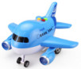

购物有礼

A.

风车

C.

小飞机

B.

小汽车

（答案：A）

4.下面是三个小朋友做的计算题，其中计算错误的是（ ）。

小明



7 0

- 1 4

5 6

+ 3 7

9 3

王芳



2 6

+ 4 4

7 0

- 3 8

3 8

小林



9 0

- 5 6

3 4

+ 1 8

5 2

A. 小林 B. 王芳 C.小明

（答案：B）

5.与73-30-26的计算结果相等的算式是（ ）。

A. 73-（30-26） B. 73-（30+26） C.73-30+26

（答案：B）

6.学校图书室有80本故事书，上午借出19本，下午借出25本。学校图书室剩下故事书（ ）。

A. 36本 B. 44本 C.46本

（答案：A）

7.小伟和妹妹准备给妈妈买一件100元的生日礼物。要解决“他俩攒的钱够给妈妈买礼物的吗？”这个问题，列式错误的是（ ）。

我攒了35元。

我攒了56元。



A.100-(56+35) B.100-56-35 C.100-(56-35)

（答案：C）

8.文文书店新开业啦！有满80元减10元的促销活动。丽丽买了一本《西游记》和一本《三国演义》。她实际花的钱数是（ ）。

每本39元

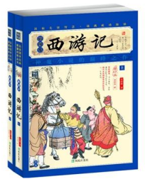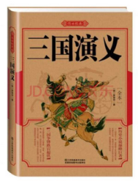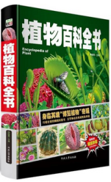

每本48元

每本36元

A.87元 B.84元 C.74元

每本48元

每本36元

每本39元

每本48元

每本36元

每本39元

(答案：C）

9.妹妹身高98厘米，妹妹比姐姐矮16厘米，赵强比姐姐高9厘米。下面能够准确表示三个人身高关系的图是（ ）。

A.妹妹：

姐姐：

赵强：

B.妹妹：

姐姐：

赵强：

C.妹妹:

姐姐：

赵强：

（答案： B）

10.明明要买一架小飞机需要花多少钱？下面列式正确的选项是（ ）。

我比小汽车便宜20元。

我比小汽车贵18元。

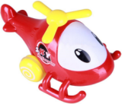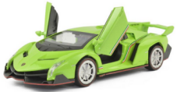

36元

A. 36-20+18=34（元） B. 36-20=16（元） C.36+18=54（元）

（答案：C）

每本48元

每本36元

每本39元

每本48元

每本36元

每本39元